از ابتدای سال 91 تاکنون 11 شرکت بورسی و فرابورسی در بازارهای اول و دوم برای اولین بار عرضه و قیمت آنها کشف شده است.

براساس گزارش **بورس نیوز**، عرضه این 11 شرکت که شامل چهار شرکت در صنعت بیمه، سه شرکت در صنعت معدنی و فلزی، دو شرکت پالایشی و دو شرکت سرمایه گذاری بوده، از تاریخ 28 فروردین ماه سال 91 تاکنون در بازارهای اول و دوم بورس و فرابورس انجام و قیمت آنها برای اولین بار کشف شد.

همانطور که در جدول زیر مشاهده می شود برخی از این شرکت ها پس از عرضه با نوسانات بالایی در قیمت سهام خود رو به رو شده اند که در بین آنها سهام شرکت پالایشگاه نفت شیراز با رشد بیش از 27 درصدی قیمت سهام خود بیشترین میزان نوسان مثبت و سهام شرکت صنعتی و معدنی شمال شرق شاهرود با افت بیش از 44 درصدی قیمت بیشترین نوسان منفی را شاهد بودند.

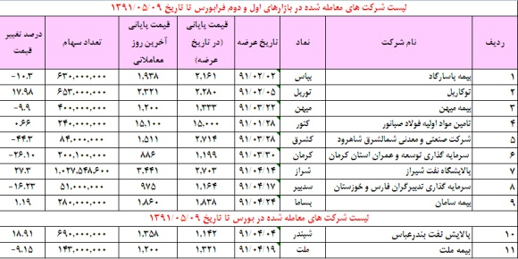

در عین حال شرکت تأمین مواد اولیه فولاد صبانور نیز در میان این عرضه ها با قیمت 1500 تومانی کشف شده به ازای هر سهم در روز عرضه اولیه گران ترین سهم و پالایش نفت بندرعباس با کشف قیمت 114 تومان و دو ریالی ارزان ترین سهم عرضه شده طی سال جاری بوده است.

براساس این گزارش در میان این 11 شرکت، پنج شرکت معاملات خود را بگونه ای پیگیری کرده اند که قیمت آنها در آخرین روز معاملاتی نسبت به قیمت عرضه اولیه سهم با افزایش همراه بوده و مابقی شرکت ها یعنی شش شرکت نیز روندی عکس را اتخاذ کرده و قیمت پایانی آخرین روز معاملاتی آنها در مقایسه با قیمت کشف شده برای سهم در روز عرضه اولیه با کاهش همراه شده است. بطوریکه سهام "شراز"، "شبندر"، "میهن"، "بساما" و در نهایت "کنور" 5 شرکتی هستند که روند قیمتی آنها پس از عرضه اولیه مثبت بوده و ترتیب بیشترین رشد قیمت ها را مشاهده کرده اند. در حالیکه سهام "کشرق"، "کرمان"، "سدبیر"، "بپاس"، "میهن" و "ملت" به ترتیب بیشترین افت قیمتی را پس از عرضه اولیه در بازار سهام شاهد بودند.

اما به هر نحو چنین عرضه هایی گرچه عمق بازار را افزایش می دهد، اما باید به خاطر داشت که این حجم عرضه طی چهار ماه به حجم نقدینگی بالایی نیازمند است.

درست است که چنین اقداماتی می تواند به بازار شادابی بخشیده و هیجان و رونق ویژه ای در آن ایجاد کند، اما این امر زمانی امکان پذیر بوده و می تواند به نتیجه مطلوب منتهی شود که شرایط و جو عمومی حاکم بر بورس نیز اقتضای پذیرش این تعداد سهام جدید را داشته باشد. چرا که در سال جاری به دلیل حضور عوامل و ریسک های متعدد ثبات و تعادل لازم در بازار چندان حکمفرما نبوده و این اقدام می تواند به معاملات بورس صدمات جبران ناپذیری وارد کند.

از این رو این سوال مطرح است که چه لزومی در عرضه سهام این شرکت ها آن هم در زمان نزول بازار سهام از سوی مسئولین حس شده است؟

آیا بهتر نبود در انجام این اقدامات برای افزایش شادابی بازار اندکی سنجیده تر عمل می شد؟ چرا که برخی سهامداران با خروج از سهام ارزنده تحت مالکیت خود به سراغ عرضه های اولیه رفته و گروهی از آنان پس از کاهش سرمایه و کسب بازدهی منفی، نقدینگی خود را از بازار سهام خارج کردند.

در حالیکه این عرضه ها در زمان بهبود وضع بورس می توانست کمکی شایان توجه به معاملات کرده و روند بهتری را برای آن رقم زند.

در پایان گفتنی است این موضوع برای بررسی های بیشتر طی روزهای آتی در ارتباط با مسئولان و کارشناسان بازار سرمایه کشور پیگیری خواهد شد تا تفکر خوابیده در پشت ذهن مدیران در خصوص چنین اقداماتی بیشتر برای بازار سهام و سرمایه گذاران آشکار شود.